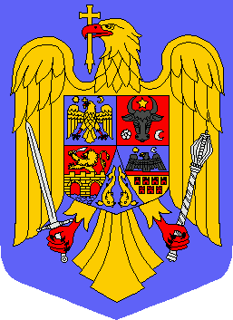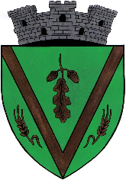
PRIMĂRIA ORAȘULUI NEGRU VODĂ
Oraș Negru Vodă, Șos.Mangaliei, nr.13, jud.Constanța
Tel/Fax:0241-780195 / 0241-780948 e-mail : office@primaria-negruvoda.ro

ANUNȚ

Alegătorii cu drept de vot din orașul Negru Vodă sunt anunțați că pot verifica listele electorale din Registrul Național al Autorității Electorale Permanente la sediul Primăriei orașului Negru Vodă, la birou SECRETAR în fiecare zi de luni până vineri orele 9ºº-15ºº.

